Дата: 25.05-29.05.2020 г.
Тема: Практическое повторение.

Тест
Инструкция: внимательно прочитайте вопрос, выберите правильный вариант ответа.
1.Издание, состоящее из каптала, корешка, титула, форзаца, блока, переплётной крышки, называется:

а) брошюра;
б) блок;
в) блокнот;
г) альбом;

2.Издание, не предназначенное для длительного хранения. Блок состоит из одной тетради.
а) брошюра;
б) блок;
в) блокнот;
г) альбом;

3. Изделия из папье-маше сушат:

а) на открытом воздухе;
б) на батарее;
в) около батареи;
г) на улице;

4. Что нужно сделать, если бумага промокла:

а) положить сухой лист и положить под пресс;
б) просушить феном;
в) положить сухой лист;
г) все ответы правильные;

5. При работе с эти клеем надо держать форточку открытой.

а) ПВА;
б) клей - карандаш;
в) бустилат;
г) момент;

6. Вязкое вещество, служащее для соединения деталей.
а) вода;
б) клей;
в) картон;
г) известь;

7. Если загрязнилась обложка книги, нужно:

а) протереть слегка влажной тряпкой;
б) очистить мелкой наждачной бумагой;
в) удалить грязь мякишем свежего белого хлеба;
г) удалить грязь раствором лимонной кислоты

8. К измерительным инструментам относятся:

а) ножницы, резак…
б) игла, шило…
в) линейка, угольник, карандаш…
г) киянка, штампы, кисточки...

9. Какая операция выполняется на рисунке?
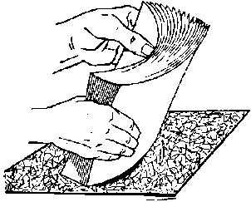
- фальцовка;
б) сталкивание;
в) обжим;
г) рицовка;

10. Блокнот - изделие из __________________ листов.
а) отрывных;
б) прошитых;
в) разрисованных;
г) склеенных;

Решение заданий теста сфотографировать или сканировать и отправить на адрес электронной почты учителю математики Михайловской И.А.
mikhaylovskaya_irishka@mail.ru

